Baustein für einen kreativen Gottesdienst zur Fastenaktion 2027

Weg ins Ungewisse – Zukunft braucht Versöhnung
Ein Gottesdienst inspiriert vom Hungertuch 2027/28
und der Fastenaktion 2027
von Andreas Paul & Hannah Braucks, Misereor

- Dieser Gottesdienst ist als ein zusammenhängender Ablauf konzipiert und so angelegt, dass er an verschiedenen Orten gefeiert werden kann. Er kann grundsätzlich in jedem Raum gefeiert werden:
  - Orte, die Übergänge symbolisieren
Eine Brücke: besonders geeignet, wenn der Gottesdienst den Schritt von Trennung zu Begegnung sichtbar machen soll. Die Teilnehmenden können zu Beginn auf einer Seite stehen und am Ende gemeinsam die Brücke überschreiten; die Brücke wird so zum Zeichen für Versöhnung, Mut und den Weg ins Ungewisse.
Ein alter Grenzweg oder ehemaliger Grenzposten: geeignet, wenn die Gewaltgeschichte, Grenzen zwischen Menschen und der Wunsch nach einem neuen Wir im Mittelpunkt stehen sollen. Der Ort macht erfahrbar, dass Versöhnung nicht Vergessen bedeutet, sondern einen bewussten Schritt über alte Trennlinien hinaus.
Ein Flussufer: passend, wenn Wandel, Bewegung und Loslassen im Vordergrund stehen. Die Kartenfragmente können wie Wegmarken am Ufer ausgelegt werden; das fließende Wasser erinnert daran, dass Versöhnung ein Prozess ist, der Zeit, Richtung und Vertrauen braucht.
Ein Kirchenvorplatz oder eine Kirchentür: geeignet, wenn der Übergang zwischen Innen und Außen betont werden soll. Der Gottesdienst kann bewusst an der Schwelle beginnen und am Ende in die Kirche oder aus ihr hinausführen; so wird deutlich, dass Versöhnung nicht im geschützten Raum endet, sondern im Alltag weitergeht.

  - Orte, die Geschichten tragen
Ein Platz mit einem Denkmal oder Erinnerungsort: geeignet, wenn der Gottesdienst das Erinnern an Verletzungen mit der Hoffnung auf Heilung verbinden möchte. Wichtig ist ein behutsamer Ton: Der Ort darf nicht vereinnahmt werden, sondern sollte Raum geben für Stille, Fürbitte und die Frage, welche Geschichten heute neu gehört werden müssen.
Ein leer stehendes Fabrikgelände: passend, wenn Brüche, Verlust und Neuanfang im Vordergrund stehen. Zwischen Spuren vergangener Arbeit kann sichtbar werden, dass Zukunft nicht im perfekten Raum beginnt, sondern dort, wo Menschen aus Fragmenten etwas Neues zusammensetzen.
Ein Theaterraum, Jugendkulturzentrum oder Proberaum: besonders passend, wenn der Bezug zu „Buja Sans Tabou“ und zur Kraft der Kunst im Mittelpunkt stehen soll. Der Ort macht erfahrbar, dass Geschichten, Spiel, Musik und Bilder helfen können, Schweigen zu brechen und eine neue Sprache für Verletzungen zu finden.

  - Ein Stationenweg oder Pilgerweg: besonders geeignet, wenn der Gottesdienst tatsächlich als Weg gefeiert werden soll. Begrüßung, Bibeltext, kreative Vertiefung und Segen können an verschiedenen Punkten stattfinden; so wird das Thema „Weg ins Ungewisse“ nicht nur gesagt, sondern körperlich erfahren.

  - Für die Auswahl des Ortes ist entscheidend, dass er den Wegcharakter des Gottesdienstes sichtbar macht: Menschen sollen sich bewegen können, es braucht eine Fläche für das Hungertuch und die Kartenfragmente, einen geschützten Rahmen für persönliche Worte sowie einen Punkt, an dem die gemeinsame Geste als sichtbarer Weg entstehen kann.

- Das vorgestellte Konzept orientiert sich an circa 10 bis 30 Teilnehmenden. Sind es mehr Personen, müssen einzelne Elemente angepasst werden.
- Im Raum hängt das Plakat der Misereor-Fastenaktion 2027 (bestellbar unter www.misereor.de/bestellen).
- Weitere Liedvorschläge finden Sie in einem separaten Dokument auf www.misereor.de/fastenaktion-gottesdienste
- Laden Sie ein zur Solidarität mit Menschen in Burundi und weltweit. Dazu finden Sie eine Kollekten-Ankündigung zum Download auf unserer Webseite www.misereor.de/fastenaktion-gottesdienste

Vorbereitende Hinweise
- Laden Sie Menschen über Ihre gewohnten Kanäle oder persönlich zu diesem Gottesdienst ein. Dies können Sie zum Beispiel mit folgenden Worten tun:

Einladung zum Gottesdienst „Weg ins Ungewisse – Zukunft braucht Versöhnung“

XY lädt herzlich ein zum Gottesdienst am [Datum] um [Uhrzeit] am/im [Ort].
Inspiriert vom Misereor-Hungertuch 2027/28 und der diesjährigen Fastenaktion gehen wir gemeinsam einen Weg, der Mut macht: einen Weg durch Unsicheres hindurch, hin zu Begegnung, Heilung und Versöhnung.

Das Hungertuch zeigt Menschen, die tastend und miteinander verbunden unterwegs sind. Die Fastenaktion erzählt von jungen Menschen in Burundi, die mit Theater, Tanz und Comics eine neue Sprache für Verletzungen finden und Schritte der Versöhnung wagen. Ihre Stimmen begleiten uns durch diesen Gottesdienst.

Wir hören die Emmaus-Geschichte, betrachten das Hungertuch und gestalten einen gemeinsamen „Weg der Versöhnung“ – ein kleines Zeichen dafür, dass Zukunft dort wächst, wo wir zuhören, teilen und Neues wagen.

Im Gebet und in Liedern verbinden wir unsere eigenen Erfahrungen mit den Hoffnungen junger Menschen in Burundi und weltweit.

Herzliche Einladung, diesen Weg mitzugehen.

- Was Sie brauchen:
  - Instrumentalmusik und ein Abspielgerät
  - Bildblatt oder Stoffversion des Hungertuchs (bestellbar unter www.misereor.de/bestellen)
  - Kleine Karten oder Papierstreifen
  - Fragmente alter Landkarten
  - Stifte

Lied
GL 453/JuGoLo 395 „Bewahre uns, Gott“

Begrüßung
L Wir haben gesungen von einem Gott, der uns bewahrt – auf unseren Wegen, in allem, was unsicher ist, und dort, wo wir nicht wissen, was kommt. Das Lied bittet um Schutz, um Nähe und um Segen für den Weg, der vor uns liegt.
Mit dieser Bitte im Rücken treten wir ein in diesen Gottesdienst: nicht mit fertigen Antworten, sondern mit Vertrauen; nicht allein, sondern begleitet – von Gott und voneinander.
Wir stehen heute an einem Ort, der selbst eine Geschichte erzählt –
von Übergängen, von Begegnungen, von Wegen, die Menschen gegangen sind: (hier bitte weitere Hinweise ergänzen, welche Geschichten der von Ihnen gewählte Ort erzählt).
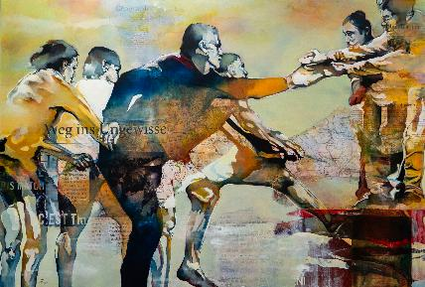
Das Hungertuch 2027/28 zeigt Menschen in Bewegung –
unsicher, tastend, miteinander verbunden.
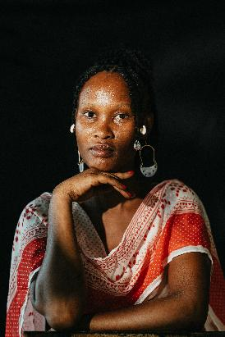
Die Fastenaktion 2027 zeigt junge Menschen in Burundi, die Wege der Versöhnung suchen –
mutig, kreativ, verletzlich.
Claudia Munyengabe, Theaterautorin beim Misereor-Partner ‚Buja Sans Tabou‘, sagt: „Wir haben noch keine Sprache für das kollektive Trauma. Das Theater gibt uns die Möglichkeit, uns anzunähern.“
Heute verbinden wir die Geschichte des Hungertuchs und die Geschichten der Menschen in Burundi mit unserer eigenen.
Willkommen auf diesem Weg ins Ungewisse – einem Weg, der begleitet ist.
Kurze Stille

Lied
GL 365/JuGoLo 648 „Meine Hoffnung und meine Freude“

Gebet
L Gott, du gehst mit uns,
auf geraden Wegen und auf verschlungenen.
Du kennst unsere Brüche, unsere Fragen, unsere Sehnsucht nach Frieden.
„Wir müssen jeden Tag die Zukunft gestalten, denn wir wissen nicht, was morgen ist.“ (Freddy Sabimbona, Leiter von ‚Buja Sans Tabou‘)
Öffne heute unsere Herzen für das, was heilt.
Öffne unsere Augen für das, was verbindet.
Öffne unsere Hände für das, was wir teilen können.
Lass uns spüren, dass Zukunft Versöhnung braucht –
und dass du uns auf diesem Weg begleitest.
A Amen.

Lied
GL 445/JuGoLo 650 „Ubi caritas“ (Taizé)

Bibeltext – Emmaus (Lk 24,13–35; gekürzt, frei erzählt)
S Zwei Menschen gehen weg von dem, was zerbrochen ist.
Sie sprechen über das, was sie verletzt hat.
Sie versuchen zu verstehen.
S Ein Dritter kommt dazu.
Er hört zu.
Er deutet.
Er bleibt.
S Und im Teilen des Brotes erkennen sie:
Wir waren nicht allein.
Unser Herz brannte.
Hoffnung ist möglich.
S Auch in Burundi gehen junge Menschen Wege der Heilung.
Sie erzählen ihre Geschichten.

Sie hören einander zu.
Sie suchen nach einem neuen Wir.
S Doddie Divana Niyongoma, Comiczeichnerin bei ‚Buja Sans Tabou‘, beschreibt es so: „Das über die Kunst aufzuarbeiten nimmt dem Schweigen sein Gewicht. Wir können darüber sprechen.“
S Auch dort brennen Herzen –
nicht vor Angst,
sondern aus Mut.

Lied
JuGoLo 298 „Da berühren sich Himmel und Erde“

Kreative Vertiefung: „Fragmente der Versöhnung“
Diese Einheit verbindet das Hungertuch (Kartenfragmente, Bewegung, Beziehung)
mit der Fastenaktion (Geschichten, geschützte Räume, Versöhnung).

Betrachtung des Hungertuchs
S Die Menschen auf dem Hungertuch sind miteinander verbunden, und doch bleibt offen, ob sie den weiteren Weg gemeinsam beschreiten.

Auch in Burundi sind Menschen unterwegs:
weg von Gewalt, hin zu Versöhnung.
Georgette Mahwera, Gründerin von ABANIKI, erzählt: „Das ist die Kraft der Kunst: Geschichten teilen, aus der Vergangenheit lernen und so Versöhnung und Frieden für die Zukunft schaffen.“
Kartenfragmente im Bild erinnern daran,
dass Orientierung neu zusammengesetzt werden muss –
in Burundi, in der Welt, in unserem Leben.

Persönliche Reflexion
Jede Person erhält eine Karte
S Schreibe ein Wort auf, das für dich ein Schritt zur Versöhnung ist:
Zuhören – Mut – Wahrheit – Geduld – Vertrauen – Neubeginn – Gerechtigkeit … - oder ein eigenes Wort.

Burundi-Impuls
S ‚Buja Sans Tabou‘ arbeitet in den von Misereor geförderten Projekten mit Theater, Tanz und Comics. So entstehen Räume, in denen junge Menschen über gesellschaftliche Fragen und über die Geschichte Burundis sprechen können. Sie dürfen fragen, erzählen, zuhören – und erleben, dass verschiedene Erinnerungen nebeneinander Platz haben.
Diese Geschichte ist schwer. Burundi trägt die Spuren wiederkehrender Gewalt bis in die Gegenwart. Über Jahrzehnte haben Gewalt, Verfolgung und Flucht das Leben vieler Menschen geprägt – auch als Folge der früheren Kolonialzeit unter Deutschland und Belgien. Noch heute wissen viele Familien nicht, was mit ihren Angehörigen geschehen ist; viele wurden verschleppt und getötet. Eine gemeinsame Erinnerung an das Leid gibt es kaum. Oft erzählt jede Gruppe ihre eigene Geschichte. Und selbst in den Familien bleibt vieles unausgesprochen.

Für die jungen Menschen wirkt diese Vergangenheit weiter, auch wenn sie selbst sie nicht erlebt haben. Sie machen den größten Teil der Bevölkerung aus. Viele wissen nur bruchstückhaft, was geschehen ist, und spüren doch, dass das Schweigen der Älteren bis heute in der Gesellschaft liegt.
Ashīmwé Patience Ciella. Leiterin Kommunikation bei ‚Buja Sans Tabou‘, sagt: „Mut beginnt mit jeder kleinen Entscheidung.“

Gemeinsame Geste
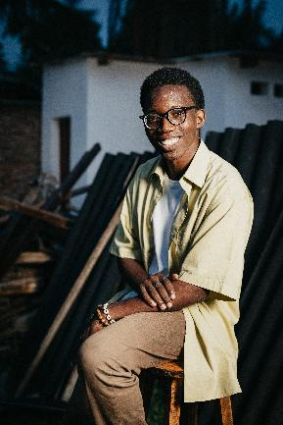
Alle legen ihre Karten und die Kartenfragmente zu einem großen „Weg“ zusammen.
S Unsere Worte bilden einen Weg –
einen Weg der Versöhnung,
einen Weg ins Ungewisse,
einen Weg, den Gott mitgeht.
Eddy-Arsène Bizimana, Comiczeichner bei ‚Buja Sans Tabou‘, erinnert: „Mut bedeutet, das Gewohnte zu verlassen, damit sich etwas ändert.“

Kurze Reflexion
S Schauen wir auf die Karten, auf den Weg, den wir gelegt haben:
Was sollte sich ändern und wo kann ich einen Beitrag dazu leisten?
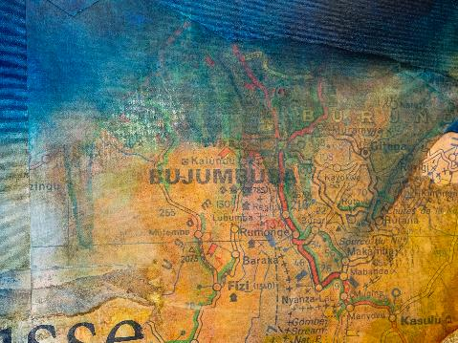
Alle nehmen sich einen Moment Zeit, um die Frage wirken zu lassen. Danach kann zu zweit oder dritt über die Frage gesprochen werden.

Lied
GL 365/JuGoLo 648 „Meine Hoffnung und meine Freude“

Fürbitten
L Wir haben Worte gehört, Bilder betrachtet und unseren eigenen Weg der Versöhnung sichtbar gemacht. Nun bringen wir vor Gott, was uns bewegt: die Hoffnungen junger Menschen, die Wunden der Gewalt, die Sehnsucht nach Frieden und unseren Mut zu neuen Schritten. Im Vertrauen darauf, dass Gott jeden Weg mitgeht, beten wir:

S „Wir schreiben Geschichte neu“, sagt Doddie Divana Niyongoma.
Für die jungen Menschen in Burundi, die mutig Wege der Versöhnung suchen.
Gott, begleite sie.
A Gott, begleite sie.

S „Jede Familie hat den Schmerz erlebt“, sagt Claudia Munyengabe.
Für alle, die Gewalt erlebt haben –
in Burundi, in unserer Welt, in unseren Familien.
Gott, heile ihre Wunden.
A Gott, heile ihre Wunden.

S „Jesus hat jeden Menschen mit Würde angeschaut“, sagt Ashīmwé Patience Ciella.
Für alle, die zuhören,
die Geschichten aushalten,
die Räume öffnen.
Gott, stärke sie.
A Gott, stärke sie.

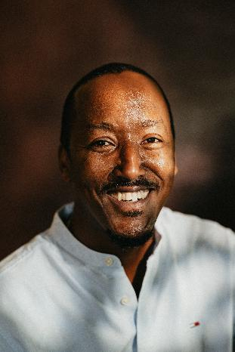
S „Lasst uns wagen, die Zukunft zu erfinden“, erinnert Freddy Sabimbona.
Für unsere Welt,
die Frieden braucht,
Gerechtigkeit,
und Menschen, die Brücken bauen.
Gott, verwandle uns.

A Gott, verwandle uns.

S „Wenn ich Entscheidungen treffe, höre ich auf mein Herz. Und mein Herz ist Gott.“ Sagt Davy Joël Ishimwe.
Für uns selbst –
dass wir Schritte der Versöhnung wagen.
Gott, lass unser Herz brennen.
A Gott, lass unser Herz brennen.

L Gott, du kennst unsere Wege – die klaren und die unsicheren, die verletzten und die hoffnungsvollen. Nimm unsere Bitten an und verwandle sie in Schritte des Friedens. Alles, was uns bewegt, legen wir nun hinein in die Worte, die Jesus uns geschenkt hat. So beten wir gemeinsam:

Vaterunser

Lied
JuGoLo 312 „Herr, gib uns deinen Frieden“

Segen
S Gott segne deinen Weg –
die sicheren Schritte und die tastenden.
S Gott segne deine Sehnsucht nach Frieden –
in dir und in der Welt.
S Gott segne deine Begegnungen –
die heilen,
die herausfordern,
die verwandeln.
L Gott gehe mit dir
auf allen Wegen ins Ungewisse
und schenke dir ein brennendes Herz.
A Amen.

Lied
GL 451 „Komm, Herr, segne uns“


Vielen Dank, dass Sie unsere Materialien verwenden. Wir freuen uns, wenn Sie uns Ihre Rückmeldung geben: https://forms.cloud.microsoft/e/nrBvk7x0YL?origin=lprLink

Das Projekt der diesjährigen Fastenaktion in Burundi steht beispielhaft für die vielen Misereor-Projekte.
Die angegebenen Lieder sind zu finden im ‚Gotteslob‘ und in „Ein Segen sein. Junges Gotteslob“ (2011, Dehm-Verlag, „JuGoLo“).
Fotonachweis
Kathrin Harms/Misereor

Bitte unterstützen Sie mit Ihren Spenden zur Fastenaktion die Arbeit von Misereor in Afrika, Asien und Lateinamerika.
IBAN DE75 3706 0193 0000 1010 10
Kennwort Fastenaktion S07901
BIC GENODED1PAX

Herausgeber
Bischöfliches Hilfswerk Misereor e.V.
Mozartstr. 9
52064 Aachen
T: 0241/442 445
E: fastenaktion@misereor.de

Redaktion
Andreas Paul – Misereor Aachen

